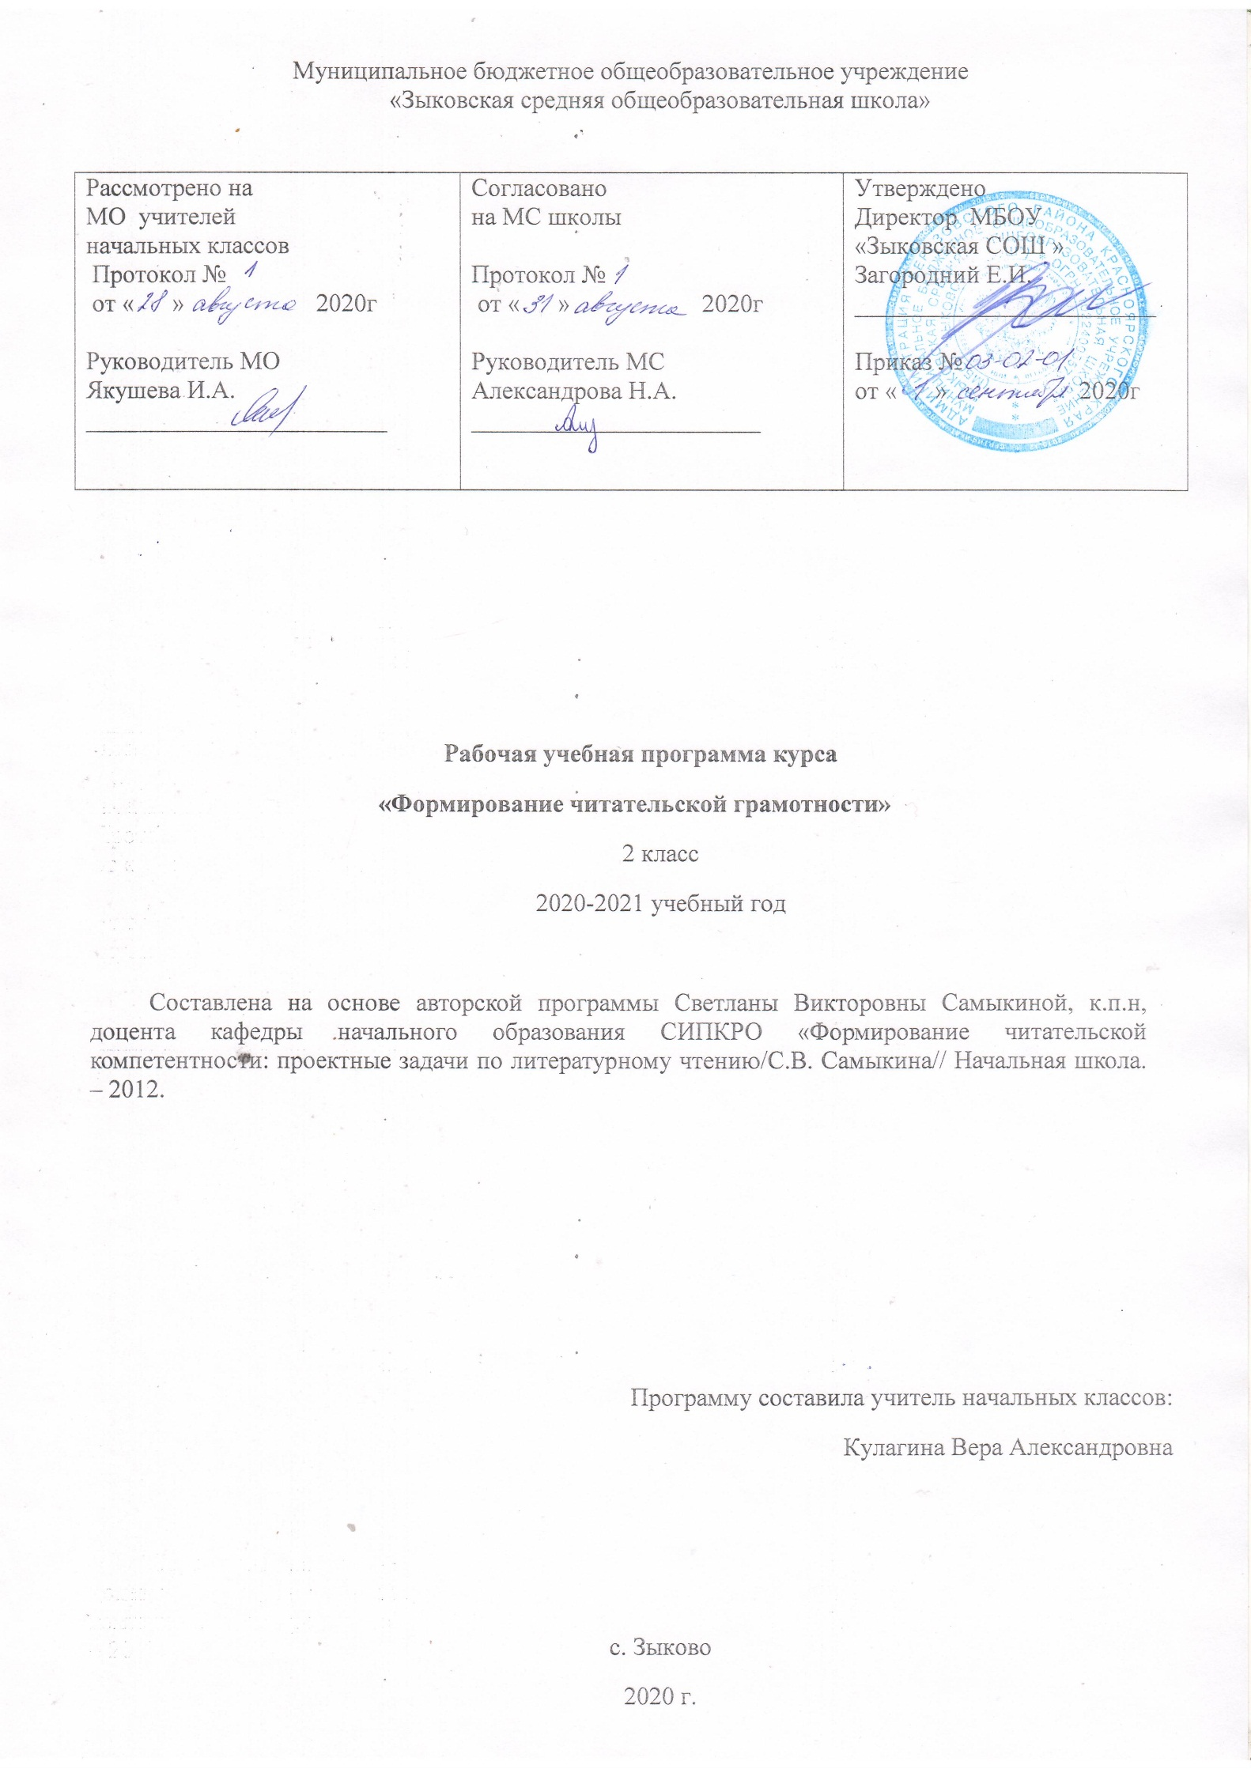

Пояснительная записка
Рабочая программа курса «Формирование читательской грамотности» составлена в соответствии с требованиями Федерального государственного образовательного стандарта начального общего образования, ООП НОО МБОУ «Зыковская СОШ» и авторской программы Самыкиной Светланы Викторовны, к.п.н., доцента кафедры начального образования СИПКРО.
Общие цели начального уровня образования с учетом специфики учебного курса
Цель: формировать читательскую компетентность младшего школьника, расширять культурное поле обучающихся.
Задачи:
• формировать любовь к книге, к чтению;
• через организацию исследовательской, проектной, интерпретационной (театрализация) деятельности совершенствовать знания, умения по литературному чтению;
• развивать речь обучающихся;
• дать представление о живописи как искусстве;
• формировать навык коллективного творческого общения и взаимодействия;
• воспитывать компетентного читателя, чуткого слушателя, интересную личность, любящую Отечество, обладающую художественным вкусом, собственным мнением.
Методы и формы работы
Для реализации программы используются современные образовательные технологии деятельностного подхода: исследовательская и проектная, технологии развития критического мышления, технология создания учебных ситуаций.
Согласно стратегии новых федеральных стандартов необходимо учить детей работать в сотрудничестве. В учебных пособиях (рабочих тетрадях) предлагаются сценарии для работы в парах, в группах, а также для индивидуального исполнения.
Описание места учебного курса в учебном плане
Преподавание курса «Формирование читательской деятельности» как предмета филологического цикла осуществляется за счёт часов, в части формируемой участниками образовательных отношений. Объём учебного времени, отводимого на изучение курса 2-й класс-1час в неделю, 34 часа.
Планируемые результаты изучения курса «Формирование читательской грамотности» (личностные, метапредметные и предметные результаты освоения учебного предмета)
Ученик научится:
– осуществлять выбор книг в библиотеке по заданной тематике или по собственному желанию;
– различать жанры (сказку, рассказ, стихотворение, басню, миф), различать авторский текст и фольклорный, научный и художественный;
– читать выразительно доступные для данного возраста поэтические и прозаические тексты;
– овладеет умениями анализировать художественный текст по предложенному плану (по цепочке вопросов); определять тему и идею текста, подбирать заголовок, составлять план, ориентироваться в содержании прочитанного, устанавливать связь между событиями, поступками;
– узнавать в тексте средства художественной выразительности (сравнения, эпитеты, олицетворения);
–ориентироваться в структуре сказки;
– работать в группе, паре, создавая новый продукт в виде инсценировки, нового текста;
– рассматривать картину, описывать ее.
Ученик получит возможность научиться:
– воспринимать художественный текст, определяя эмоциональный тон произведения, делать элементарный анализ текста;
– находить в тексте сравнения, эпитеты, олицетворения, гиперболу, аллегорию;
– сравнивать тексты разных жанров;
– активно работать в группе, решая проектные задачи, инсценируя текст: учитывать разные мнения и обосновывать свою позицию, аргументировать ее, координировать работу группы.
Содержание курса
Раздел 1. Слушание
Уроки слушания литературных произведений призваны обогащать читательский опыт учеников, развивать восприятие художественного текста. Выразительное чтение в исполнении артиста, учителя или хорошо читающего ученика способствует развитию интереса к чтению.
- Такие разные… (по стихотворениям Э.Мошковской «Обида», К. Чуковского «Федотка», рассказу О. Григорьева «Порядок»). Определение характера литературного героя.
- Один день из жизни школьника в стихах. Слушание стихов: М. Тахистовой «Вставальник», О. Григорьева «Глобус», Л. Фадеевой «Открытие», И. Плохих «Месть двоечника», Ю. Мориц «Это-да! Это-нет»; подбор интонации (с анализом характеров наиболее понравившихся героев), выразительное чтение стихотворения О. Григорьева по ролям.
- Слушание рассказа В. Драгунского «Главные реки». Тема и идея рассказа.
- Русская народная сказка «По щучьему велению». Понятие «волшебный помощник»
- Слушание стихотворений Г. Сапгира «Людоед и принцесса»,
Т. Собакина «Как ловкий бегемот гонялся за нахальной мухой…»,
Ш. Сильверстейна «Посыпайте голову перцем». Выразительное чтение понравившегося стихотворения.
- Рассказ В. Драгунского «…Бы». Секреты юмора.
Выразительное чтение и инсценирование художественных произведений призвано совершенствовать восприятие художественного текста, расширять читательский кругозор, развивать умение владеть голосом, языком жеста, мимикой как гибким инструментом. В процессе работы над инсценировками формируются коммуникативные умения.
- Выразительное чтение стихов: М. Тахистовой «Вставальник», О. Григорьева «Глобус», Л. Фадеевой «Открытие», И. Плохих «Месть двоечника», Ю. Мориц «Это-да! Это-нет».
- Выразительное чтение стихотворений по ролям: Ю.Кушака «В магазине», Б. Заходера «Собачкины огорчения», А. Усачева «Эх!», Э. Успенского «Про объявления». Разделение текста стихотворения по ролям.
- Выразительное чтение стихотворений Г. Сапгира «Людоед и принцесса», Т. Собакина «Как ловкий бегемот гонялся за нахальной мухой…», Ш. Сильверстейна «Посыпайте голову перцем».
- Конкурс чтецов. Проводится совместно с родителями (бабушками, дедушками) детей. Выразительное чтение стихотворения по ролям (ребенок+ мама)
- Инсценирование произведений С. Маршака «Старуха, дверь закрой», Д.Родари «Про дедушку…», П. Синявского «Встретил жук».
- Концерт (инсценировки по прочитанному в течение года)
Раздел 3. Анализ художественных текстов
Анализ текстов разных жанров формирует многие читательские умения: определять тему и идею произведения, этически оценивать поступки героев, формировать свое отношение к ним, озаглавливать текст, находить в нем нужную информацию, задавать вопросы по содержанию текста, ориентироваться в средствах художественной выразительности. Сравнение авторских и народных произведений, научного и художественного текстов, поэтического и прозаического формируют базовые литературоведческие знания.
- Определяю характер героя. Анализ рассказа В. Осеевой «Хорошее» или фрагмента сказки Е. Шварца «Два брата».
- Учусь понимать стихи. Анализ стихотворений: В.Друка «Однажды я шел…», В. Ивченко «Туман», Ф. Тютчева «Листья».
- Определяю тему и идею (по рассказу В. Драгунского «Главные реки»).
- Учусь анализировать авторскую сказку. Сравнение литературной и народной сказок. Фрагмент сказки А. Милна о Винни Пухе, Е. Шварца «Сказка о потерянном времени», В. Катаева «Цветик-семицветик», сказок Д. Родари, Г.-Х. Андерсена «Принцесса на горошине».
- Научный или художественный? Сравнение художественной миниатюры Г. Цыферова, рассказа В. Бахревского с текстами из энциклопедии.
- Секреты юмора в рассказах В. Драгунского, Г.Скребицкого.
- Итоговая работа. Анализ сказки, стихотворения, рассказа.
Раздел 4. В мире живописи
Работа с произведениями живописи не только расширяет культурное поле школьника, но и развивает речь, умение доказывать свою точку зрения, слушать партнера. Учащиеся сравнивают зрительные и словесные образы на уровне темы, идеи, художественных особенностей.
- Твой ровесник – советский школьник. По картине Ф. Решетникова «Опять двойка», С. Григорьева «Вратарь». Определение характеров героев.
- Пейзаж. Анализ картин А. Куинджи «После дождя» и Ф. Васильева «Перед дождем».
- Определение темы, идеи картин. Кустодиев «На террасе», В. Перова «Приезд гувернантки в купеческий дом».
- Сказочный мир в живописи. В. Васнецов «Иван Царевич на Сером волке». И. Билибин «Василиса Прекрасная уходит из дома Бабы яги».
- Искусство Н. Радлова и Х. Бидструпа. Воссоздание истории по серии картинок Х. Бидструпа «Вишня», «Домашнее задание». Рассказы в картинках Н. Радлова – составление рассказа по серии иллюстраций.
Раздел 5. Проектная деятельность
Проектные задачи (Приложение 2), представленные в курсе, призваны совершенствовать как предметные, так и метапредметные результаты (коммуникативные, познавательные, личностные, регулятивные.
- Старт литературного проекта «Золотая библиотека»
- Проект «Золотая библиотека». Анкетирование родителей, учащихся.
- Проект «Золотая библиотека». Создание списка литературы на основе проведенного анкетирования.
- Составление итогового списка Золотой библиотеки.
- Подготовка проектов к защите. Презентация Золотой библиотеки

Тематическое планирование с указанием количества часов, отводимых на освоение каждой темы
Тема | Характеристика деятельности | Виды контроля
Раздел 1. Характер героя (5 часов) | Слушание стихов, подбор интонации (с анализом характеров героев), выразительное чтение стихов, инсценировка рассказа  Самостоятельный анализ рассказа В. Осеевой или фрагмента сказки Е. Шварца с последующим обсуждением ответов (рабочая тетрадь, часть 1, с. 6-11)  Рассматривание и анализ картин Григорьева «Вратарь», Решетникова «Опять двойка» по технологии «Образ и мысль». Определение характеров героев.  Знакомство с проектом, деление на группы, групповая работа согласно плану (рабочая тетрадь, часть 1, с. 15-16) | Входная контрольная работа
Раздел 2. Сады поэзии (5 часов) | Слушание стихов: М.Тахистовой «Вставальник», О. Григорьева «Глобус», Л. Фадеевой «Открытие», И. Плохих «Месть двоечника», Ю. Мориц «Это-да! Это-нет»; подбор интонации (с анализом характеров наиболее понравившихся героев), выразительное чтение стихотворения О. Григорьева по ролям.  Самостоятельный анализ стихотворений с последующим обсуждением ответов (рабочая тетрадь, 1 часть, с. 17-25)  Выразительное чтение стихотворений по ролям: Ю. Кушака «В магазине», Б. Заходера «Собачкины огорчения», А. Усачева «Эх!», Э. Успенского «Про объявления» (работа в группах) Разделение текста стихотворения по ролям ученики осуществляют самостоятельно  Рассматривание и анализ картин А.Куинджи «После дождя» и Ф. Васильева «Перед дождем» по технологии «Образ и мысль». Подбор стихотворных строк из учебников и хрестоматий к картинам. | Проверочная работа
Раздел 3. Тема и идея произведения (4 часа) | Слушание рассказа В. Драгунского; знакомство с терминами «тема» и «идея» в работе с пособием (стр. 26-28); обсуждение ответов на вопросы.  Рассматривание и анализ картин  Кустодиева «На террасе», В. Перова «Приезд гувернантки в купеческий дом»  по технологии «Образ и мысль». Определение темы, идеи картин.  Самостоятельный анализ рассказа (вариант 2 или 3 – по выбору ученика) с последующим обсуждением ответов (рабочая тетрадь, 1 часть, с. 29-34)  Анкетирование одноклассников, учителей, родителей.  Работа по стр. 35-36 пособия | Проект «Золотая библиотека»
Раздел 4. Сказочный мир (6 часов) | Слушание аудиозаписи сказки. Обсуждение характеров и поступков героев. Введение понятия «волшебный помощник». Щука как волшебный помощник. Волшебные помощники в народных сказках (волк, конь, рыба, таинственный старичок…)  Слушание сказки В. Катаева. Введение понятия «волшебный предмет».  Анализ фрагмента сказки (рабочая тетрадь, часть 1, стр. 44-47)  Анализ анкет и создание списка литературы на основе проведенного анкетирования по с.59 рабочей тетради. Выбор каждым членом группы 2-3 книг из созданного списка для самостоятельного чтения  Создание таблицы «Виды народных сказок». Анализ фрагментов сказок (рабочая тетрадь, часть 1, с.37-43)  Рассматривание и анализ картин  В. Васнецова «Иван Царевич на Сером волке» и И. Билибина «Василиса Прекрасная уходит из дома Бабы яги» по технологии «Образ и мысль».  Анализ и сравнение фрагментов народных и авторских сказок (рабочая тетрадь, часть 2, стр.4-12 – по выбору учителя и учеников)  Работа в парах - придумывание окончания сказки Д. Родари (рабочая тетрадь, часть 2 , стр. 4) | Проверочная работа
Раздел 5. Тексты научные и художественные (3 часа) | Учебная ситуация «Сортировка текстов». Выявление научных и художественных, их отличия (рабочая тетрадь, часть 1, стр. 52-54)  Обсуждение в группах прочитанных книг. Составление итогового списка Золотой библиотеки (рабочая тетрадь, часть 2, стр. 13-14)  Ответы на вопросы, выполнение заданий викторины | Литературная викторина по прочитанным произведениям
Раздел 6. «Улыбайтесь, господа, улыбайтесь» (6 часов) | Слушание стихотворений Г. Сапгира «Людоед и принцесса»,  Т. Собакина «Как ловкий бегемот гонялся за нахальной мухой…»,  Ш. Сильверстейна «Посыпайте голову перцем». Выразительное чтение понравившегося стихотворения (работа в парах)  Слушание рассказа. Анализ фрагмента (рабочая тетрадь, стр. 15-17)  Подготовка групп к защите проектов. По выбору группы-форма защиты: электронная презентация, сценки из прочитанных книг, рекламные листы, телепередача о круге детского чтения, газета.  Воссоздание истории по серии картинок Х. Бидструпа «Вишня», «Домашнее задание» (http://www.newart.ru)  Рассказы в картинках Н. Радлова – составление рассказа по серии иллюстраций.  Анализ фрагментов рассказов  (рабочая тетрадь, часть.2, стр. 18-23) с последующей проверкой. | Презентация Золотой библиотеки
Раздел 7. Итоги (5часов) | Самостоятельный анализ художественных текстов (рабочая тетрадь, часть 2, с. 33-45)  Конкурс проводится совместно с родителями (бабушками, дедушками) детей. Выразительное чтение стихотворения по ролям (ребенок+мама)  Анонс списка литературы для летнего чтения (зачитывание фрагментов, рассказы о книге) | Итоговая письменная работа

Календарно – тематическое планирование по курсу «Формирование читательской грамотности» с указанием количества часов, отводимых на освоение каждой темы и описанием основных видов деятельности
№ | Тема | Дата
 |  | План | Факт
Раздел 1. Характер героя (5 часов)
1 | Такие разные… (по стихотворениям Э. Мошковской «Обида», К. Чуковского «Федотка», рассказу О. Григорьева «Порядок») | 5.09
2 | Учусь определять характер героя | 12.09
3 | Входная контрольная работа | 19.09
4 | В мире живописи. Твой ровесник – советский школьник | 26.09
5 | Старт литературного проекта «Золотая библиотека» | 3.10
Раздел 2. Сады поэзии (5 часов)
6 | Один день из жизни школьника (в стихах) | 10.10
7 | Учусь понимать стихи | 17.10
8 | Конкурс выразительного чтения стихотворений | 24.10
9 | В мире живописи. Пейзаж | 31.10
10 | Проверочная работа | 14.11
Раздел 3. Тема и идея произведения (4 часа)
11 | Тема и идея рассказаВ. Драгунского «Главные реки» | 21.11
12 | Тема и идея в живописи. | 28.11
13 | Учусь определять тему и идею произведения | 5.12
14 | Проект «Золотая библиотека». Анкетирование | 12.12
Раздел 4. Сказочный мир (6 часов)
15 | Русская народная сказка «По щучьему велению». Понятие «волшебный помощник» | 19.12
16 | Авторская сказка В. Катаева «Цветик-семицветик». Понятие «волшебный предмет». | 26.12
17 | Проект «Золотая библиотека». Создание списка литературы | 16.01
18 | Виды народных сказок. Работа по текстам | 23.01
19 | Сказочный мир в живописи | 30.01
20 | Сравнение авторских и народных сказок. Проверочная работа | 6.02
Раздел 5. Тексты научные и художественные (3 часа)
21 | Сортировка текстов. Научный или художественный? | 13.02
22 | Проект | 20.02
23 | Литературная викторина по прочитанным произведениям | 27.02
Раздел 6. «Улыбайтесь, господа, улыбайтесь» (6 часов)
24 | Необычные стихи | 6.03
25 | Рассказ В. Драгунского «…Бы». Секреты юмора. | 13.03
26 | Подготовка проектов к защите | 20.03
27 | Презентация Золотой библиотеки | 3.04
28 | Искусство Н. Радлова, Х. Бидструпа | 10.04
29 | Секреты юмора в рассказах. Работа по текстам. | 17.04
Раздел 7. Итоги (5часов)
30 | Закрепление пройденного | 24.04
31 | Семейный конкурс чтецов | 8.05
32 | Итоговая письменная работа | 15.05
33 | Работа над ошибками | 22.05
34 | Что читать летом? | 27.05

Описание учебно-методического и материально-технического обеспечения образовательной деятельности
Самыкина, С.В. Литературное чтение: рабочая тетрадь. 2 класс: в 2 ч. / С.В. Самыкина; под ред. В.Ю. Свиридовой. – 4-е изд., испр. – Самара: Издательский дом «Федоров» 2013. – Ч. 1.– 64 с.; Ч. 2. – 48 с.
Список использованной литературы
- Национальная программа поддержки и развития чтения. [Электронный ресурс] Межрегиональный центр библиотечного сотрудничества. – 2006. Режим доступа: http://mcbs.ru/files/File/nats_programma_podderzhki_chteniya.pdf
- Самыкина, С.В. Формирование читательской компетентности: проектные задачи по литературному чтению / С.В. Самыкина // Начальная школа. – 2012. – № 7. – С. 67–71.

